**小学语文学科名著阅读指导课程（三年级）**

**5.走进古诗词中的杭州西湖**

**学习任务**

1.请打开语文书第74页，用你喜欢的方式朗读课文。

2.看看课后的生字，你是否还记得它们？请把每个字认真地读一读，再记一记。

3.依据书上的注释和课后的习题，回忆一下课堂上老师所讲的内容和方法。

**知识要点**

通过《饮湖上初晴后雨》走进美丽的杭州西湖，拓展阅读一些描写西湖的古诗词，积累中华优秀传统文化。

**相关内容链接**

1．阅读链接——走近西湖

西湖，位于浙江省杭州市西部，是观赏性淡水湖泊，也是中国首批国家重点风景名胜区。西湖三面环山，面积约6.39平方千米，东西宽约2.8千米，南北长约3.2千米，绕湖一周近15千米。湖中被孤山、白堤、苏堤、杨公堤分隔，按面积大小分别为外西湖、西里湖、北里湖、小南湖及岳湖等五片水面，苏堤、白堤越过湖面，小瀛洲、湖心亭、阮公墩三个人工小岛鼎立于外西湖湖心，夕照山的雷峰塔与宝石山的保俶塔隔湖相映，由此形成了“一山、二塔、三岛、三堤、五湖、十景” 。西湖不仅景美，还有很多的故事呢。西湖十景中的“断桥残雪”就是关于许仙与白娘子的。传说，他们相遇的时候就是在这座桥上呢!断桥一端连着北山路，一端连着白堤。在冬天，每当雪后，这桥就会披上一身雪白的衣裳，一片雪白。因为桥的一面朝阳，阳光一晒，雪自然也就融化了。这时，桥的一端有雪，一端没有雪，看上去就像桥断了一般。“断桥残雪”因此而得名。

历史上西湖有很多名称。汉朝时称为武林水、金牛湖、明圣湖；唐朝时称石函湖、钱塘湖。此外还有高士湖、贤者湖、上湖、龙川、钱源等称呼。到了北宋，苏东坡做杭州地方官时，写了一首赞美西湖的诗：“水光潋滟晴方好，山色空蒙雨亦奇，欲把西湖比西子，淡妆浓抹总相宜。”诗人别出心裁的把西湖比作我国古代美女西施，于是，西湖又多了个“西子湖”的雅称。

2.阅读链接——拓展描写西湖的古诗

西湖景色优美，从古至今许多文人墨客在欣赏西湖时都留下了不少诗作。

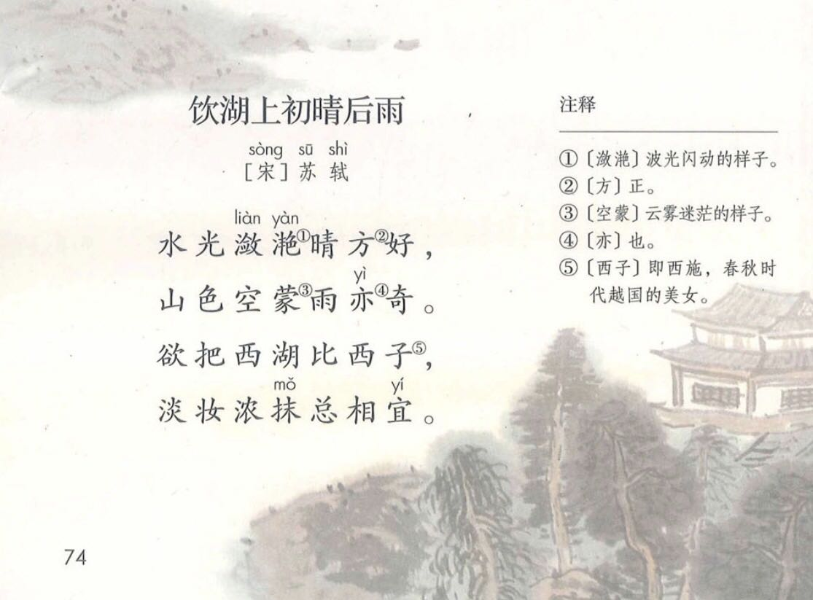

这首诗描写了西湖的美景，是诗人苏轼在杭州时候写下的。诗人苏轼，大家不陌生，前面学习的古诗《赠刘景文》就是他的作品。这首《饮湖上初晴后雨》一共有两首，这是其二，这首诗传播更广，成为描写西湖景色的名篇。苏轼在诗中向我们描绘了晴天的西湖水波荡漾，阳光照耀下湖面波光粼粼，美丽动人。而雨中的西湖则呈现出一派朦胧的美：远山笼罩在迷茫烟雨之中，时隐时现，和湖水融为一体。后两行诗句更是把美丽的西湖比作美人西施，淡妆也好，浓妆也罢，总能很好地烘托出她的天生丽质和迷人神韵，成为了描写西湖的千古佳句。

晓出净慈寺送林子方

宋 杨万里

毕竟西湖六月中，风光不与四时同。

接天莲叶无穷碧，映日荷花别样红。

这首诗则描写了夏天西湖荷花盛开的美景。

宋代的孙锐在《平湖秋月》中这样描写西湖的十景之一“平湖秋月”

　　月冷寒泉凝不流，歌何处泛归舟。

　　白苹红西风里，一色湖光万顷秋。

诗中描写西湖的天光水色，月光下的西湖如梦如幻。

王的**《断桥残雪》**

望湖亭外半青山，跨水修梁影亦寒。

待伴痕旁分草绿，鹤惊碎玉啄栏干。

断桥残雪以冬雪时远观桥面若隐若现于湖面而称著。属于西湖十景之一。

唐朝的大诗人白居易在杭州做刺史时也写下许多描写西湖的古诗，今天老师就给大家介绍其中的两首，一首是《春题湖上》，这是写杭州西湖春景的诗。

春题湖上

唐 白居易

湖上春来似画图，乱峰围绕水平铺。

松排山面千重翠，月点波心一颗珠。

碧毯线头抽早稻，青罗裙带展新蒲。

未能抛得杭州去，一半勾留是此湖。

注释：1.乱峰：形容山峰很多。西湖三面环山。乱，缤乱。

2．排：排列松树众多，故称“排”。

3．点：明月一轮，故称“点”。

4．线头：指毛毯上的绒头。抽：抽出、拔出。

5．裙带：裙子上的飘带。蒲：香蒲，湖上生长的一种水草。

6．勾留：停留，耽搁，逗留。

译文：春天到来，湖面上像一幅图画。群峰围绕，水面平铺。松树在山上排开层层翠色，月亮向波心点出一粒明珠。绿色的毛毯绒头是抽长的早稻，青色的罗裙飘带是舒展的新蒲。我不能离开杭州到别处去，有一半原因是留恋西湖。

这首诗前六句写景，突出一个“绿”字，后两句写情，突出一个“恋”字，做到借景抒情，情景交融。后人评论此诗“以不舍意作结，而曰‘一半勾留’，言外正有余情。”全诗不仅结构上曲折委婉，而且借景深化了主题。

此外，白居易还写了《钱塘湖春行》，也是一首描写西湖的颇具盛名的七言律诗。这首诗写早春的西湖极有特色，读了这首诗相信你会同诗人一样，爱上西湖那里的湖光山色。

钱塘湖春行

唐 白居易

孤山寺北贾亭西，水面初平云脚低。

几处早莺争暖树，谁家新燕啄春泥。

乱花渐欲迷人眼，浅草才能没马蹄。

最爱湖东行不足，绿杨阴里白沙堤。

注释：

钱塘湖：即杭州西湖。

贾亭：又叫贾公亭。西湖名胜之一，唐朝贾全所筑。

初：在古汉语里常用来表示时间，是指不久。  
云脚：接近地面的云气，多见于将雨或雨初停时，脚，这里指低垂的云。

莺：黄鹂，鸣声婉转动听。争暖树：争着飞到向阳的树枝上去。暖树：向阳的树。  
新燕：刚从南方飞回来的燕子。啄：衔取。  
乱花：纷繁的花。欲：副词，将要，就要。迷人眼：使人眼花缭乱。  
浅草：浅浅的青草。没（mò）：遮没，盖没。  
湖东：以孤山为参照物，白沙堤（即白堤）在孤山的东北面。行不足：百游不厌。足，满足。阴：同“荫”，指树荫。

译文：春日里，从孤山寺北面到贾公亭的西面，湖水上涨得几乎与岸齐平，白云低垂得几乎与水相接。几只早来的黄鹂争着飞到向阳的树枝上，不知是谁家檐下的燕子从南方一归来就忙着衔泥筑巢。五彩缤纷的野花到处都是使人眼花缭乱，而青草刚刚没过马蹄。我最喜欢在西湖东边漫步，那里绿杨荫里、碧波之上的白沙堤总是让人百看不厌，西湖的美景真是太让人留恋了。

美丽的杭州西湖承载着从古至今众多文人墨客的诗情画意，西湖不仅寄托了人们无限的遐想，也成为了我们中国人心中的美丽化身，西湖山水就是一首写不尽的诗。让我们在课下继续到古诗词中欣赏她的美吧。

同学们，今天的学习活动，你都有哪些收获呢？对于西湖和描写西湖的古诗还可以去进一步了解和阅读。不仅能够诵读苏轼的《饮湖上初晴后雨》还能从今天的学习活动中积累一首描写西湖景色的古诗。准备迎接检测挑战吧。